Код безопасности."Незнакомый маршрут".
25.07.2018
Раз в неделю дети, посещающие ОДПДиП ГБУ ТЦСО «Чертаново» филиал «Чертаново Южное» по программе «Московская Смена», участвуют в интерактивной игре «Код твоей безопасности». По сценарию ребята становятся стажёрами в Академии Собственной Безопасности, где проходят различные испытания, чтобы стать настоящими спец.агентами. Занятия в игровой и интересной форме обучают детей не только избегать опасных ситуаций, но и учат методикам и алгоритмам, как вести себя, если вдруг оказался в опасной ситуации. 13.07 была проведена игра «Незнакомый маршрут». Ребята узнали, какие бывают незнакомцы, кто такой знакомый незнакомец и к кому можно обратиться за помощью, если ты попал в трудную ситуацию, а так же отработали алгоритмы поведения в опасных ситуациях с незнакомыми людьми.
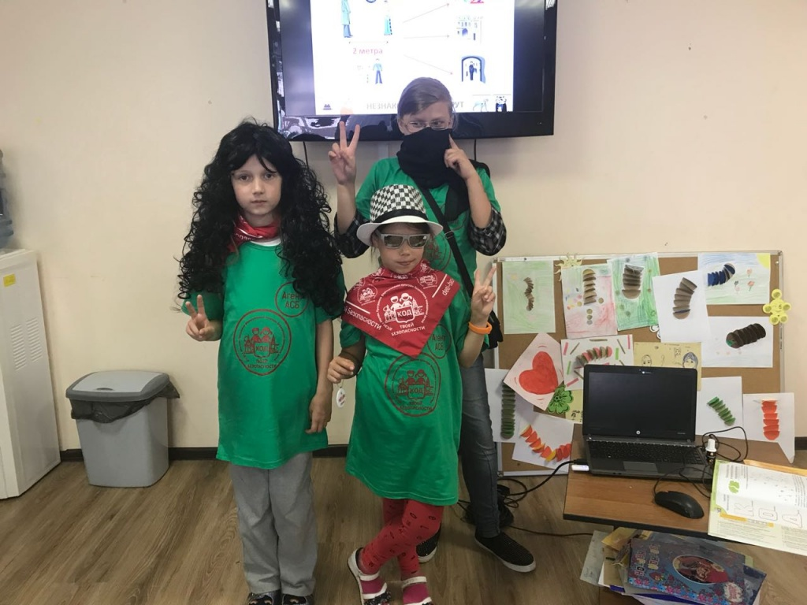

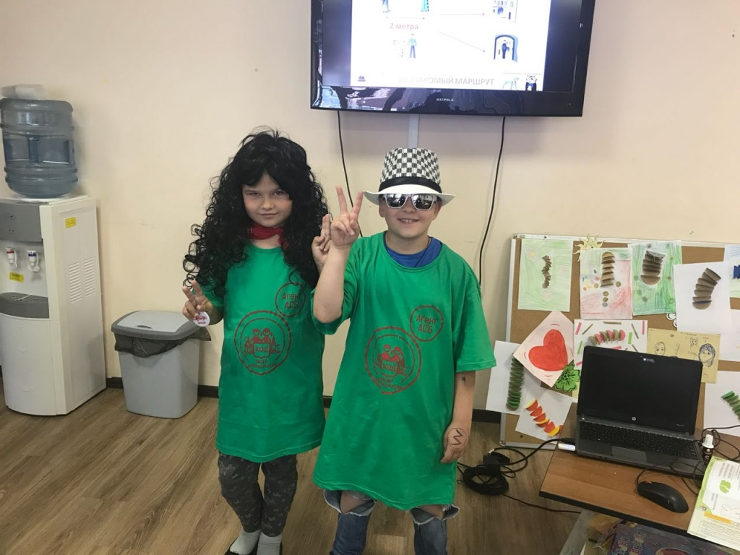
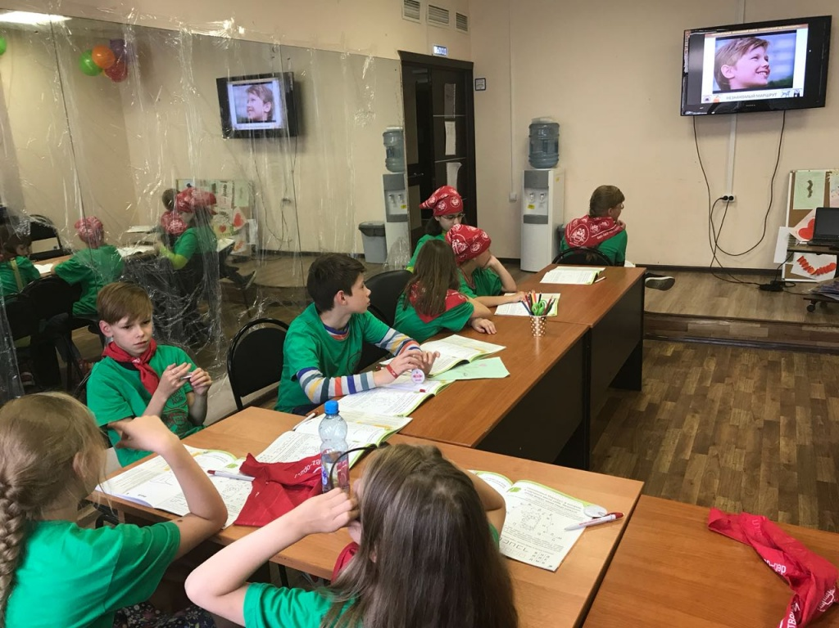

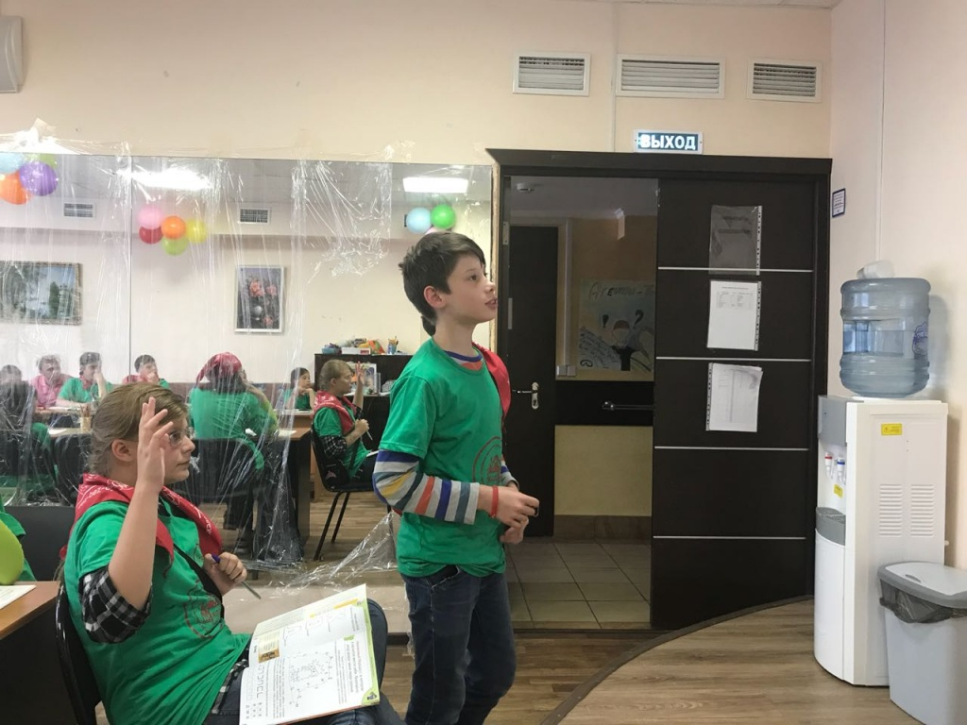
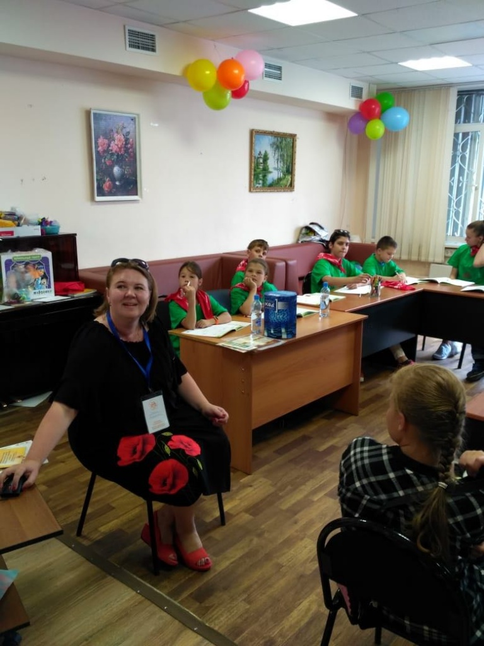

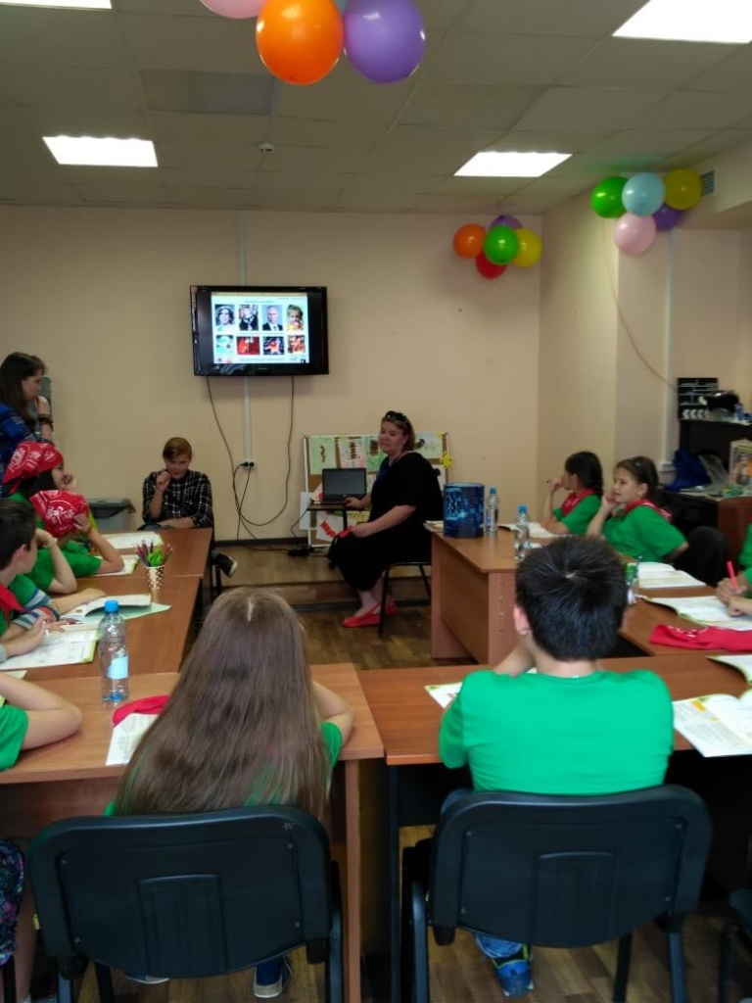

Адрес страницы: http://chertanovo-juzhnoe.mos.ru/organization-of-leisure-social-educational-health-improving-and-sports-work-with-the-population-at-t/detail/7468730.html
Управа района Чертаново Южное города Москвы

